EKkvalitet – Vi har observeret indgående dokumenter der er ulåste
Har du spørgsmål eller brug for hjælp – så send en mail til: esdh@esbjergkommune.dk

Du har indgående dokumenter, der er ulåste. Det er fx et brev fra en borger, som mangler at blive låst.

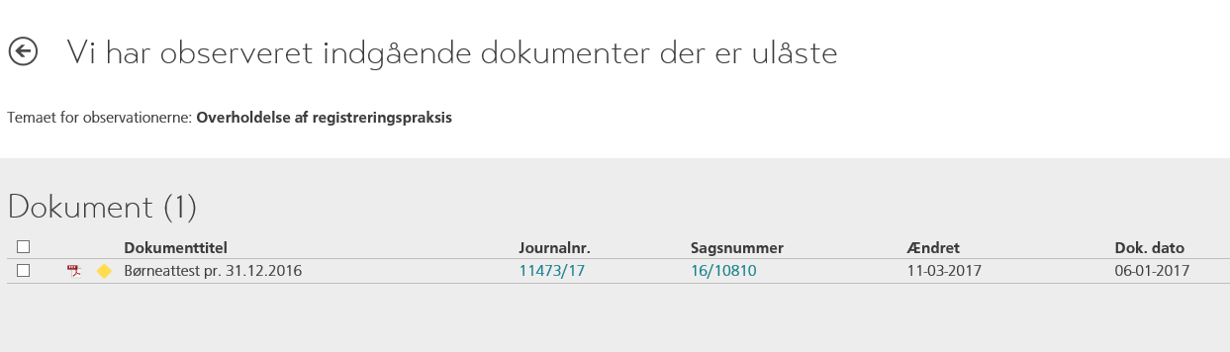

Klik på en dokumenttitel for at få valgmuligheder

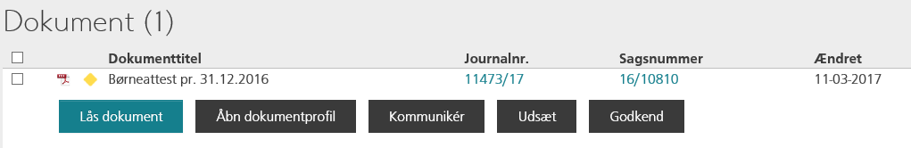

Lås dokument

Klik på Lås dokument
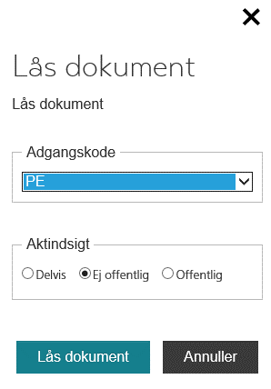
Ændre evt. Adgangskode og Aktindsigtskode og klik på Lås dokument
Åbn dokumentprofil

Hvis du ønsker at åbne dokumentprofilen i Acadre, for at se, hvad det er for et dokument, skal man blot klikke på Åbn dokumentprofil

Klik på Tillad for at åbne Acadre CM

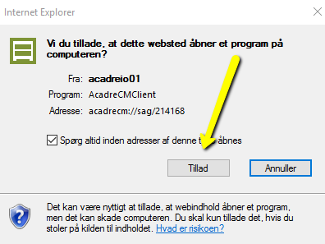

Lås dokumentet – ved enten at ændre Journalstatus til J – Endelig eller højreklik nederst på dokumentet og vælg Lås dokument
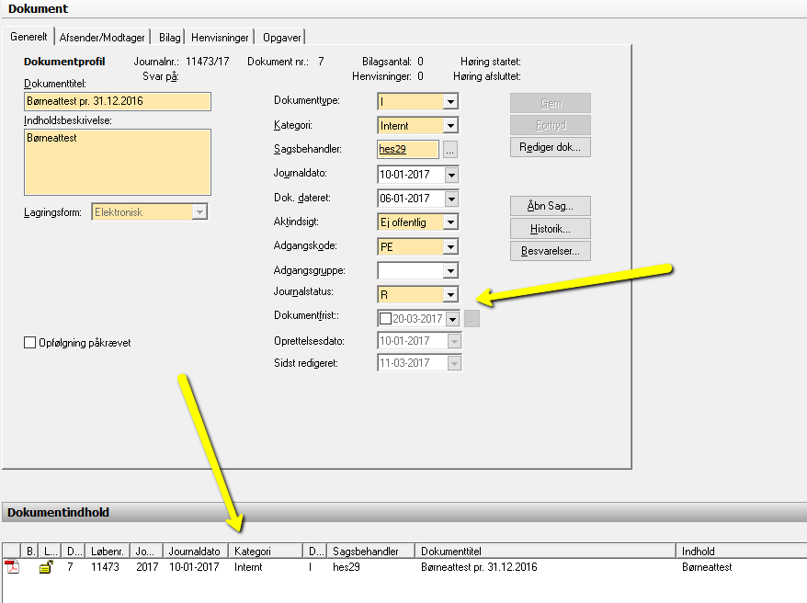
Acadre Web
Klik på Rediger
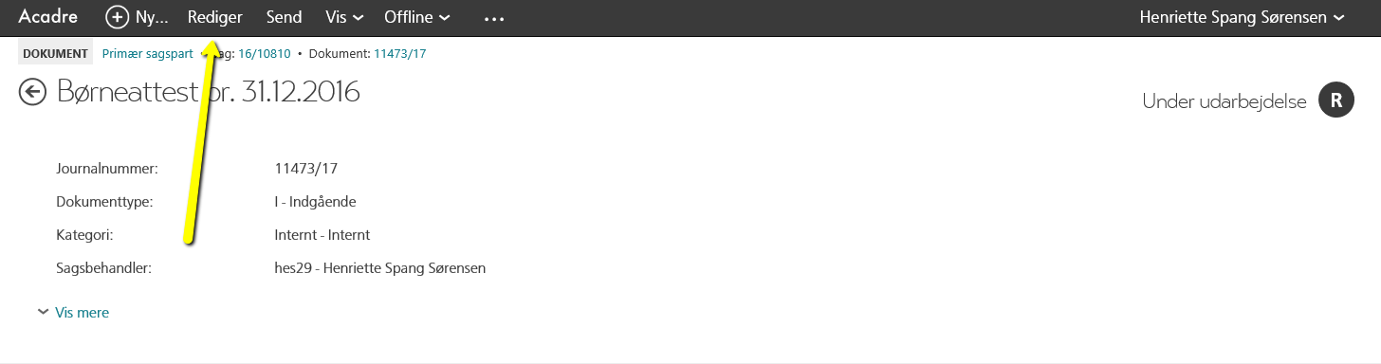
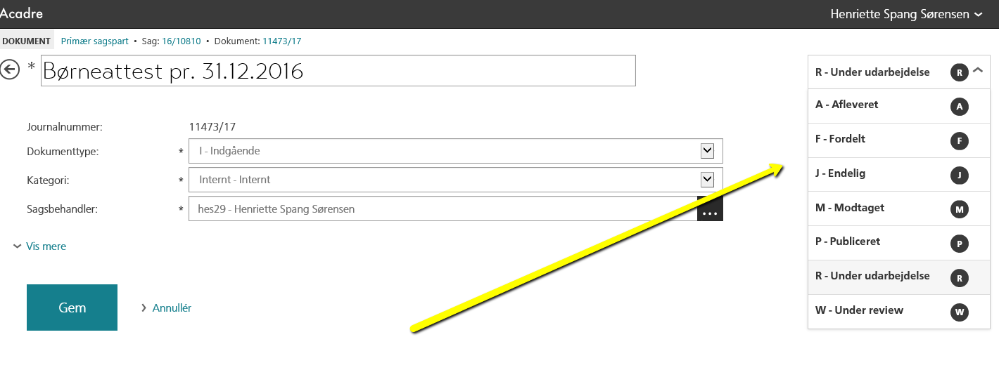
Vælg herefter dokumentstatus J- Endelig og klik på Gem
Kommuniker
Ved klik på Kommuniker starter Skype op

Udsæt

Ved klik på Udsæt udskyder du at tage stilling til, om det er korrekt, at et indgående dokument er ulåst

Godkend
Ved klik på Godkend, - godkender du at det indgående dokument er ulåst

Andre muligheder
Sæt et flueben ved et eller flere dokumenter – og vælg herefter Lås dokument - Udsæt eller Godkend

